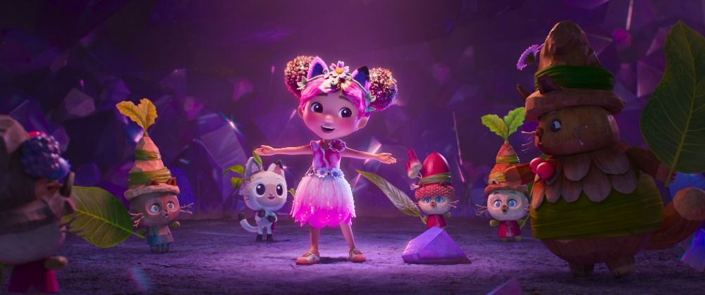
Gabby a jej kúzelný domček vo filme
(Gabby´s Dollhouse: The Movie)
Premiéra: 25. 9. 2025

UIP – Universal, USA, 2025
Réžia: Ryan Crego
Scenár: Melanie Wilson LaBracio, Adam Wilson, Ryan Crego
Hudba: Stephanie Economou
Hrajú: Laila Lockhart Kraner, Kristen Wiig, Gloria Estefan
V slovenskom znení : Martinka Kapráliková, Andrea Karnasová, Jonáš Tóda, Peter Krajčovič, Olívia Suri Portella, Thalia Alexandra Král, Jana Valocká, Dárius Koči

Do kín mieri filmové dobrodružstvo inšpirované jedným z najobľúbenejších detských seriálov posledných rokov. Gabby a jej kúzelný domček vo filme je príbeh plný humoru, fantázie a kúziel, ktorý by chcelo zažiť každé dieťa.
Gabby je na prvý pohľad úplne obyčajné dievča. Na druhý pohľad však zistíte, že má nádherný zázračný domček pre bábiky so siedmimi izbami, v ktorom býva sedem roztomilých mačiek. Najdôležitejšia je však jej kúzelná čelenka, vďaka ktorej sa vie zmenšiť tak akurát, aby sa do domčeka zmestila a zažívala neuveriteľné dobrodružstvá so svojimi mačacími kamarátkami.
Vďaka babičke Gigi si Gabby užíva zábavný život aj v reálnom svete. Na začiatku filmu sa napríklad obe vydajú na dámsku jazdu do Mňau Franciska. A kúzelný domček musí ísť, samozrejme, s nimi – čo keby bola nuda? Dámy ho však radšej mali nechať doma, pretože zhodou veľmi nešťastných náhod sa ocitne v rukách bohatej a trochu zlej milovníčky mačiek Very, ktorá si ho aj so všetkými obyvateľkami rozhodne ponechať. Gabby si preto musí vyhrnúť rukávy, nasadiť kúzelnú čelenku, zmenšiť sa na veľkosť mačičiek a vyraziť na záchrannú misiu. Čaká ju neskutočná jazda, počas ktorej vyskúša všetko, čo svet mágie a kúziel môže ponúknuť. Hlavne však zachráni svojich najlepších kamarátov.
Gabbyn kúzelný svet vychádza z rovnomenného seriálového fenoménu, ktorý vznikol v roku 2021 a okamžite uchvátil najmenšie diváčky. Hravo kombinuje hrané (reálny svet) a animované (svet v kúzelnom domčeku) sekvencie. Podobne ako pri filmoch Labková patrola, aj tento film posúva celú ságu na vyššiu úroveň a je pre fanúšikov a ich rodičov absolútnou povinnosťou.

Prístupnosť: bez obmedzenia
Žáner: dobrodružná komédia
Verzia: slovenský dabing
Minutáž: 98 min
Formát: 2D DCP, zvuk 5.1
Monopol: 25. 9. 2028

